**Als u een afspraak heeft in ons ziekenhuis, dan meldt u zich eerst aan bij de aanmeldzuilen**

U kunt zich aanmelden met een geldig Nederlands legitimatiebewijs (rijbewijs, paspoort, id-kaart) of een geldige verblijfsvergunning. Alle gegevens worden opgeroepen en kunnen direct door u worden gecontroleerd. In het scherm verschijnt de afspraak en vervolgens wordt een bonnetje geprint met daarop vermeld de afspraak en het routenummer naar de polikliniek of afdeling.   
Heeft u een buitenlands legitimatiebewijs of een Nederlandse verblijfsvergunning? Deze documenten kunnen nu nog niet worden uitgelezen bij de aanmeldzuil. U kunt zich direct melden bij de receptie.

**Stap 1**  
U meldt zich aan bij een van de vier aanmeldzuilen in de hal van ons ziekenhuis.

Afbeelding met ding

Beschrijving is gegenereerd met hoge betrouwbaarheid

**Stap 2**  
Op het scherm van de aanmeldzuil verschijnen drie knoppen met daarop: een paspoort, een ID-kaart, een rijbewijs en een verblijfsvergunning. U kiest op het scherm het identiteitsbewijs dat u bij zich heeft.

**Stap 3**  
Leg uw paspoort, rijbewijs, ID-kaart of verblijfsvergunning in de juiste opening. Volg hiervoor de instructies op het scherm.

[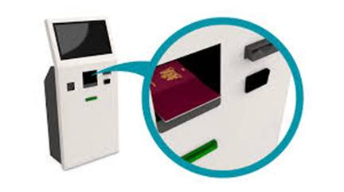](https://www.google.nl/imgres?imgurl=https://www.mijnantonius.nl/files/3/6/3/8/still03.jpg?height%3D1080%26width%3D1920&imgrefurl=https://www.mijnantonius.nl/aanmeldzuilen-ziekenhuis&docid=vVbzlFHw-vDkwM&tbnid=GotFiEbpJrU-XM:&vet=10ahUKEwj50pfm_d3dAhWP26QKHetVBygQMwhTKBYwFg..i&w=1920&h=1080&hl=nl&safe=strict&bih=968&biw=1280&q=aanmeldzuil%20ziekenhuis&ved=0ahUKEwj50pfm_d3dAhWP26QKHetVBygQMwhTKBYwFg&iact=mrc&uact=8)

**Stap 4**  
Het scherm toont uw persoonsgegevens, en vraagt of deze juist en compleet zijn. Als dat niet zo is, kunt u de gegevens laten aanpassen bij de receptie. Als alles klopt, klikt u op ‘Ja, ga verder’. Uw afspraken van vandaag worden getoond.

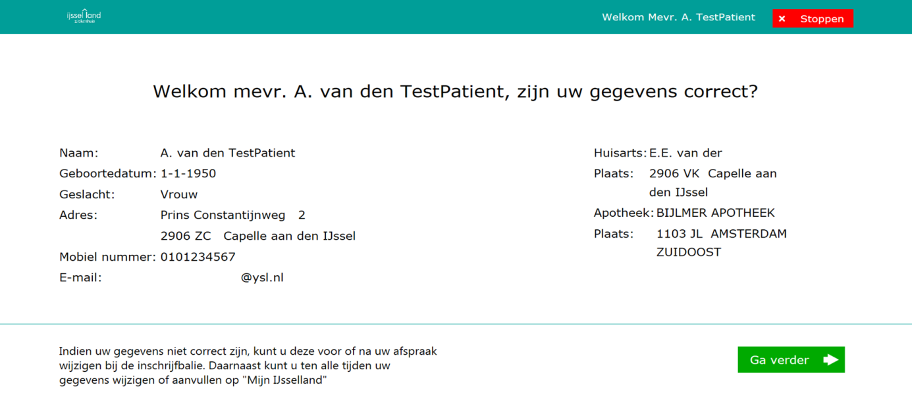

**Stap 5**Uw afspraakticket wordt afgedrukt. De tijd van uw afspraak staat op dit ticket. Volg het routenummer en meldt u bij de balie van de polikliniek waar u een afspraak heeft.   
  
Mocht u nog vragen hebben dan kunt u terecht bij onze gastvrouw. Zij is in de buurt van een aanmeldzuil in de centrale hal en helpt u graag verder.

**Veel gestelde vragen**

**Waarom werkt het ziekenhuis met aanmeldzuilen?**

* Meer privacy bij het aanmelden.
* Met de zuilen kunnen we de [wettelijke Identificatieplicht (veiligheid) uitvoerenhttps://www.mijnantonius.nl/img/default/pixTrans.gif](https://www.rijksoverheid.nl/onderwerpen/identificatieplicht/vraag-en-antwoord/identificatieplicht-zorg).

**Hoe zit het met de privacy?**

Een zuil geeft meer privacy dan een balie. Gegevens hoeven niet langer hardop uitgesproken te worden. Net als voorheen, hebben alle medewerkers en vrijwilligers een geheimhoudingsplicht.

**Maakt de zuil een kopie van mijn ID-bewijs?**

Via uw ID-bewijs legitimeert u zich.  
De lezers in de zuil controleren alleen de nummers op het ID-bewijs.  
We maken GEEN kopie van uw ID-kaart, rijbewijs of paspoort en slaan NIETS op.

**Waarvoor wordt mijn foto gebruikt?**

Aan de zuil wordt gevraagd of we uw foto mogen toevoegen aan uw dossier. Deze foto wordt dan zichtbaar in uw elektronisch patiëntendossier. Onze zorgverleners kunnen dan direct zien of zij de juiste persoon voor zich hebben.

Indien u op ja heeft geklikt, maar u wilt toch liever niet dat de foto gebruikt wordt, dan kunt u dit herroepen bij de receptiebalie.

**Hoe werken de zuilen?**

Als de patiënt in het ziekenhuis komt, meldt hij zich met zijn identiteitsbewijs aan via de aanmeldzuil. Mochten de persoonlijke gegevens van de patiënt niet kloppen dan kan hij of zij deze bij de receptie aan laten passen. Hij krijgt een ticket met informatie over de afspraak en het routenummer.

**Is het gemakkelijk om de zuil te bedienen?**

Het overgrote deel van de Nederlandse bevolking is inmiddels goed thuis in het gebruik van digitale media met tablets, smartphones en pc’s. Natuurlijk zijn er altijd mensen voor wie dat niet geldt. Daar houden we rekening mee. Gastvrouwen zijn altijd bij de zuilen aanwezig om mensen te helpen.

**Hoe helpen wij patiënten bij het gebruik van zuilen?**

De patiënt krijgt bij zijn afspraak heldere informatie in de vorm van stappen die hij moet nemen als hij in het ziekenhuis komt. Er zijn in de hal gastvrouwen /- heren aanwezig. Zij helpen patiënten die daar behoefte aan hebben. Patiënten die helemaal niet uit de voeten kunnen met de zuil kunnen altijd terecht bij de receptie.

**Moet je altijd een paspoort meenemen naar het ziekenhuis?**

Het is nu al een wettelijke plicht dat je in Nederland altijd een identiteitsbewijs bij je moet hebben (paspoort, rijbewijs, identiteitskaart, verblijfsvergunning). Ziekenhuizen, maar ook bijvoorbeeld zorgverzekeraars, willen geen enkele verwarring over een identiteit van een patiënt. Aanmelden via je ID-bewijs waarborgt dat.